Искусство быть родителями
Татьяна Бекетова
-
22/01/2019
1065

0
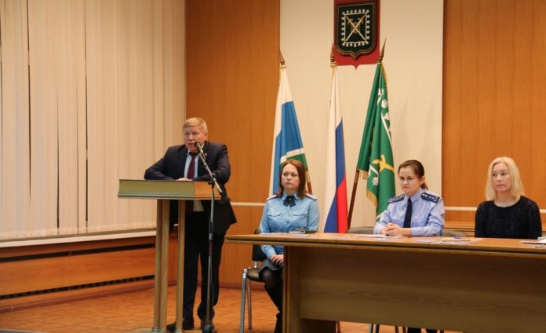
В рамках просветительского проекта «Осознанное родительство», который подразумевает всестороннее обучение искусству быть родителями, а также стремление понять желания и потребности своих детей, в Лесном состоялось второе общегородское родительское собрание. Встреча была подготовлена отделом по защите населения и общественной безопасности администрации Лесного. На этот раз рассматривались вопросы профилактики негативных явлений.
Открывая собрание, зам. главы по режиму и безопасности Евгений КЫНКУРОГОВ сказал: «Статистика, к сожалению, не утешительная. По сравнению с прошлыми годами, в нашем городе отмечается рост правонарушений, совершённых подростками, – 43 преступления. В основном, это кражи, причём воруют даже такие мелочи, как краску для волос, и объяснить мотивы этих действий крайне сложно. Не стоит забывать об алкоголизме и наркомании. Так, за 11 месяцев 2018 года шесть субъектов розничной торговли в Лесном нарушили закон – продали алкоголь несовершеннолетним. И это только официально установленные факты. А сколько подобных случаев остаётся невыявленными?! Наша главная задача – изменить жизнь молодого поколения к лучшему. Осознанному родительству вместе с педагогами и структурами, которые занимаются профилактикой правонарушений, это под силу».
Современным мамам и папам сегодня непросто. У подростков – множество проблем. Одну из них – самоповреждающее поведение – на собрании обозначила зам. директора Центра психолого-педагогической помощи Ирина МАЛЫШЕВА. Самоповреждающее поведение – состояние, когда дети сами себе наносят порезы, царапины… При этом подростки не преследуют цели уйти из жизни. Так они демонстрируют свою реакцию на эмоциональное состояние, с которым не в силах справиться. Это некая самопомощь, дающая быстрое, но временное облегчение. Считается, что небольшое самоповреждение – это избавление от суицидальных мыслей. Самоповреждающее поведение – это сигнал о необходимой срочной психологической помощи, а в некоторых случаях и психиатрической.
«В таком положении ребёнок не ощущает себя субъектом каких-то изменений в мире. Он не понимает, что происходит вокруг. Есть лишь одно желание – снять напряжение, эмоциональную боль. От физической боли в подобном состоянии ему становится легче, – говорит Ирина Васильевна. – Все мы хотим, чтобы у наших детей было будущее, поэтому если вы, уважаемые родители, видите, что существует угроза жизни и здоровью ребёнка – пожалуйста, обращайтесь к врачам».
О влиянии Интернета на подростков рассказала ведущий специалист отдела по защите населения и общественной безопасности администрации Лесного Анна РЫМАРЧУК. По её словам, сегодня многие ребята подвержены вовлечению в деструктивные группы, к которым относятся различные сайты по вербовке молодёжи в интернет-сообщества экстремистской направленности, течения, пропагандирующие подростковое насилие и т.д. Родителям придётся разучить такие термины, как «буллинг» (агрессивное преследование одного из членов коллектива), «сигна» (фотография человека с именем почитаемой им знаменитости) и другие. Стоит обратить внимание и на то, что ребёнок, подверженный деструктивному движению, зачастую имеет несколько аккаунтов в социальных сетях, где друзьями являются незнакомые в реальности люди, поскольку в обычной жизни, в школе, в семье он не находит понимания.
Эта же проблема может лежать в основе употребления подростком алкоголя и наркотиков. «В приёмный покой и на освидетельствование к врачу-наркологу нередко привозят несовершеннолетних. При этом родители недоумевают: как такое могло произойти? Чтобы избежать подобного, необходимо общаться со своими детьми на равных, быть в курсе всех новшеств, рассказывать о вреде алкоголя, наркомании и навсегда запомнить – так называемой нормы употребления спиртного нет», – предупреждает родителей психиатр-нарколог ЦМСЧ № 91 Антон ЖДАНОВ.
Так о чём же должны помнить взрослые, чтобы выстроить доверительные отношения со своим ребёнком? Наверное, о том, что важно выбрать правильную позицию – активно взаимодействовать с подростком, принимать участие в его жизни, помогать справляться с проблемами. И, конечно, любить, несмотря ни на что!

